|  |  |  |  |  |
| --- | --- | --- | --- | --- |
| **نموذج اختبار** | | | | |
| **اسم الوحدة** | مهارات إعادة التدوير | **مخرج التعلم** | يُعيد تدوير الإطارات المستعملة | |
| **معيار الأداء** | يُعيد تدوير الإطارات المستهلكة لإنتاج البلاط المطاطي وفق تطبيق خطوات العمل المطلوبة | **السنة الدراسية / الفصل الدراسي** | 2024 | الفصل الثاني |
| **اسم الطالب/ة** | **دانه على** | **اسم المجموعة** | **3** | |

**اسئلة الاختبار " الدرس الرابع عشر “.**

**السؤال الأول : صل صورة المواد القابلة للتدوير لعمل منتج (البلاط المطاطي )**

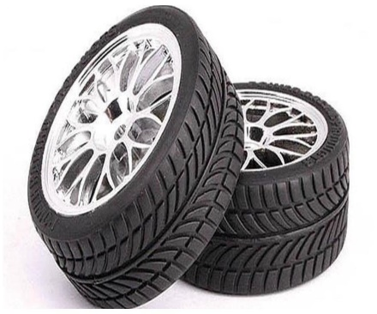

**المنتج**

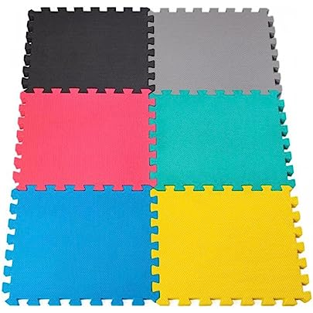

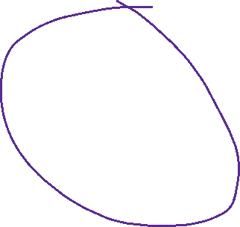

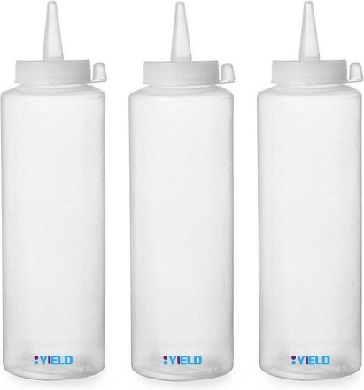

**الإطارات المستعملة**

**البلاط المطاطي**

**علب البلاستك الحافظة**